- uBlog架構說明：
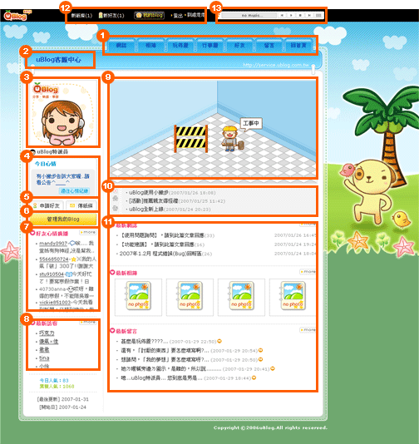

1. 小窩選單：點進去都有不同的主題，點進去瞧瞧小窩的主人放了哪些東西吧！
2. 小窩標題：為自己的小窩取個名字吧^^！
3. 大頭照：可以放上代表自己的圖片，或是自己喜歡的圖片喔！
4. 今日心情：寫下今日心情，來小窩參觀的客人馬上就能知道小窩主人現在的心情，好友的「心情廣播」也會同步更新喔！
5. 申請好友、傳紙條：按下「申請好友」就可以跟小窩的主人申請交朋友，必須等對方同意才算成為真正的好友。傳紙條功能可以跟小窩主人講悄悄話，不怕被別人偷看到喔^^
6. 管理我的Blog：登入後進入自己的小窩就能看到這個按鈕，小窩的相關設定和收發紙條都在這邊設定喔！
7. 好友心情廣播：顯示好友最新的心情，即時知道好友現在的心情，別忘記多給好友一些關懷。另外，按下上方選單的「好友」就能看到全部好友的心情喔！
8. 最新訪客：小窩的今日人氣和總人數，想讓自己的小窩人氣No.1，除了多多充實小窩的內容之外，還可以多多去逛逛其他的小窩，跟其他窩主做交流喔！
9. 最新玩佈置：「玩佈置」功能尚未開放喔！
10. uBlog公告：uBlog發佈的最新3則公告，這邊也看的到喔！
11. 最新更新：最近更新的網誌、相簿和留言。
12. 個人狀態列：此狀態列在登入後為您的個人訊息列，「新好友」和「新紙條」括號內的數字代表向您申請加入好友和傳送紙條給您的數量。「到處走走」可以帶您隨機參觀其他小窩，或許就可以發現志同道合的窩主喔！
13. 音樂播放條：上傳音樂讓來小窩的人也能有好心情^^

- 個人資料設定（管理我的Blog→個人資料設定）
---大頭照
---u me娃娃
---我的資料

- blog基本設定（管理我的Blog→blog基本設定）
---標題設定
---背景音樂設定
---自定欄位〈可嵌入語法：最多可增加10個〉
新增自訂欄位→輸入欄位名稱，欄位內容：將語法嵌入→新增自訂欄位！排序位置：用拖曳方式→儲存排序位置。
搜尋：部落格小玩意
參考網站：
http://blogparts.funp.tw/?postag=%E7%84%A1%E5%90%8D
http://www.art4p.com/pages/blogger/index.jsp

- 版型設定（管理我的Blog→版型設定）
---版型精靈
---進階設定
- 新增好友
  - 到朋友的uBlog點選「申請好友」，經過朋友同意後，就可以互相成為好友。
  - 若有人申請加入好友，則blog上方 新好友(6) ，會顯示有多少人申請。

- 今日心情
  - 點選今日心情下的「新增」，即可進入新增心情，今日心情並可顯示於好友的「好友心情廣播」當中。

- 傳紙條
  - 傳紙條給好友：由管理我的Blog→線上訊息收發→我要傳紙條，即可對好友傳送紙條。
  - 傳紙條給特定對象：或可直接點選要傳送紙條對象ublog中的傳紙條按鈕，也可將紙條傳送給他。

- 新增網誌
「網誌」→「發表文章」

- 新增相簿
「相簿」→「新增相簿」

- 行事曆（可指定寄送通知信函）
- 留言版
- 黑名單管理、隱私權設定
- uBlog客服中心

